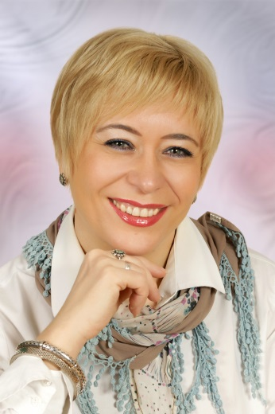
Приложение 4

Информационная карта кандидата на участие
в муниципальном профессиональном конкурсе
«Учитель года города Красноярска – 2016»
Никулина Ирина Евгеньевна
г. Красноярск, Советский район

1. Общие сведения
Населённый пункт | г. Красноярск
Дата рождения (день, месяц, год) | 13 июля 1969 г.
Место рождения | г. Усть-Каменогорск
Адрес личного Интернет-ресурса, где можно познакомиться с участником и публикуемыми им материалами | http://sch149.avers-telecom.ru/nikulina-irina-evgenevna-uchitel-russkogo-yazyka-i-literatury/
Адрес школьного сайта в Интернете | http://sch149.avers-telecom.ru/
2. Работа
Место работы (полное наименование образовательной организации в соответствии с её уставом) |  | муниципальное бюджетное общеобразовательное учреждение «Средняя школа № 149»
Занимаемая должность (наименование в соответствии с записью в трудовой книжке) |  | Учитель русского языка и литературы
Преподаваемые предметы |  | Русский язык и литература
Классное руководство в настоящее время, в каком классе |  | 9 класс «А»
Общий трудовой стаж  (полных лет на момент заполнения анкеты) |  | 24 года
Общий педагогический стаж  (полных лет на момент заполнения анкеты) |  | 23 года
Дата установления квалификационной категории (в соответствии с записью в трудовой книжке) |  | 27.02.2014 присвоена высшая квалификационная категория по должности «учитель» сроком на 5 лет. Приказ № 63-03/2 (Министерство образования и науки по Красноярскому краю)
Почётные звания и награды (наименования и даты получения в соответствии с записями в трудовой книжке) |  | -
Послужной список (места и сроки работы за последние 10 лет) |  | С 1998 года учитель в школе № 149
Преподавательская деятельность по совместительству (место работы и занимаемая должность) |  | -
3. Образование
Название и год окончания организации профессионального образования |  | 1991г. Алтайский государственный университет
Специальность, квалификация по диплому |  | Филолог. Преподаватель русского языка и литературы
Дополнительное профессиональное образование за последние три года (наименования дополнительных профессиональных программ, места и сроки их освоения) |  | «Проектирование и организация образовательного процесса в условиях реализации ФГОС ООО: практико-ориентированный контекст» 108 ч. (с 25.05.2015 по 23.06.2015) в федеральном государственном бюджетном образовательном учреждении высшего профессионального образования «Красноярский государственный педагогический университет им.В.П.Астафьева»
Знание иностранных языков (укажите уровень владения) |  | Английский язык со словарём
Учёная степень |  | -
Название диссертационной работы (работ) |  | -
Основные публикации (в т. ч. книги) |  | -
4. Общественная деятельность
Участие в общественных организациях (наименование, направление деятельности и дата вступления) |  | -
Участие в деятельности управляющего совета образовательной организации
Участие в разработке и реализации муниципальных, региональных, федеральных, международных программ и проектов  (с указанием статуса участия) |  | -
5. Семья
6. Досуг
Хобби
Спортивные увлечения |  | плавание
Сценические таланты |  | декламация

